Phiếu sản phẩm kiêm Lệnh sản xuất
TMP.14 Ver 2.0

PHIẾU SẢN PHẨM KIÊM  LỆNH SẢN XUẤT |  |  |  |  |  |  |  | Lệnh sản xuất số |  |  | A010 |  | Mã bản vẽ |  |  | 222 |  | Tên sản phẩm |  |  |  | Coffee table |  |  |  |  |  |  |  | Số lượng |  |  | 450
 |  |  |  |  |  |  |  | Số P.O của khách |  |  | 199 VN _2015 |  |  |  |  | Ngày |  | 13-Sep-13 |  |  | Loài gỗ |  |  |  | Khối lượng gỗ tinh chế/sp (m3) |  |  | Khối lượng gỗ tinh chế/lệnh sản xuất (m3) |  |  |  | Khối lượng gỗ nguyên liệu tối thiểu (m3)
Loại gỗ | FSC | X | PEFC |  | Thường |  | Khách hàng |  |  | Jone and John |  |  |  |  | Số lượng container |  | 01x40' |  |  | Acacia |  |  |  | 0.038321 |  |  | 38.5000 |  |  |  | 36.54
STT | Tên bộ phận |  |  |  |  |  |  | Số chi tiết/sản phẩm | Quy cách thô (mm) |  |  |  |  | Hao hụt-% |  | Quy cách tinh (mm) |  |  |  |  | Khối lượng tinh / sản phẩm |  | Tỷ lệ % / sản phẩm |  | Hao hụt dự kiến |  |  | Tổng
 |  |  |  |  |  |  |  |  | Dày |  | Rộng | Dài |  |  |  | Dày |  | Rộng | Dài |  |  |  |  |  | Gia công | SP hỏng |  | Số lượng | m3 |  |  | Tổng độ dày |  | Khối lượng m3
1 | Thanh khung dài |  |  |  |  |  |  | 2 | 38 |  | 58 | 1520 |  | 16% |  | 34 |  | 55 | 1500 |  | 0.005610 |  | 10% |  | 20% | 3 % |  | 927 | 3.73 |  |  | 38 |  | 28.10
2 | Thanh khung ngắn |  |  |  |  |  |  | 2 | 38 |  | 58 | 840 |  | 17% |  | 34 |  | 55 | 820 |  | 0.003067 |  | 6% |  | 20% | 3 % |  | 927 | 2.06 |  |  | 28 |  | 0.72
3 | Mặt bàn |  |  |  |  |  |  | 10 | 38 |  | 58 | 1820 |  | 16% |  | 34 |  | 55 | 1800 |  | 0.033660 |  | 61% |  | 20% | 3% |  | 4.635 | 22.31 |  |  | 69 |  | 7.72
4 | Tấm ngăn bàn |  |  |  |  |  |  | 2 | 28 |  | 27 | 860 |  | 26% |  | 24 |  | 24 | 840 |  | 0.000968 |  | 2% |  | 20% | 3% |  | 927 | 0.72
5 | Chân bàn |  |  |  |  |  |  | 4 | 69 |  | 68 | 740 |  | 12% |  | 65 |  | 65 | 720 |  | 0.012168 |  | 22% |  | 20% | 3% |  | 1.854 | 7.72
6
7
8
9 | 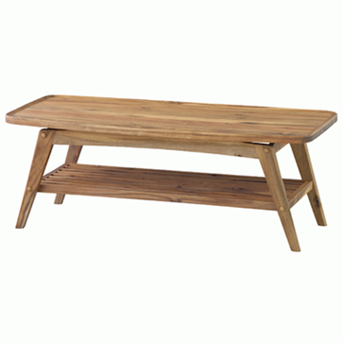
10
11

